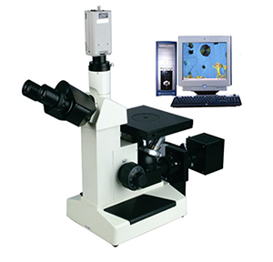

**4XCE**

**金相显微镜**

**产品用途**

**性能特点**

4XC系列金相显微镜主要用于鉴别和分析金属内部结构组织，为金属物理学研究金相的重要工具。本仪器选配的摄影装置，可拍摄金相图谱所需的整倍数照片，适用于厂矿企业、高等院校及科研等部门。

▲配置大视野目镜和长距平场消色差物镜(无盖玻片)，视场大而清晰。

▲粗微动同轴调焦机构，粗动松紧可调，带锁紧和限位装置，微动格值:2μm。  
▲6V20W卤素灯，亮度可调。  
▲选配转轴式三目镜时,可自由切换正常观察与偏光观察，可进行100%透光摄影。

**注：偏光及观察需要选配偏光装置**

**功能与特点**

1、传统机型，质量稳定，成像清晰。  
2、采用行星式同轴粗微动调焦装置，调焦舒适平稳。  
3、采用平场物镜和平场目镜，视场平坦，清晰度高。

4、显微镜成像可接入电脑端进行拍照、测量等。

5、接入分析软件可进行样品分析、报告输出。

|  |  |
| --- | --- |
| 型号 | 4XCE |
| 目镜 | 大视野 Wide field WF10X(Φ18mm) |
| 物镜 | 消色差物镜(无盖玻片) 10X/0.25 |
| 消色差物镜(无盖玻片) 20X/0.40 |
| 半消色差物镜(无盖玻片) SP 40X/0.65 |
| 消色差物镜(无盖玻片) 100X/1.25 (弹簧,油) |
| 目镜筒 | 三目镜,倾斜30˚ |
| 滤色片 | 磨砂玻璃、蓝、绿、黄 |
| 调焦机构 | 粗微动同轴调焦, 微动格值:2μm,粗动松紧可调,带锁紧和限位装置 |
| 转换器 | 四孔(滚珠内定位) |
| 载物台 | 双层机械移动式(尺寸:180mmX150mm,移动范围:15mmX15mm) |
| 照明系统 | 6V 20W 卤素灯,亮度可调 |
| CCD摄像头 | 500万像素显微镜专用CCD摄像头 可拍照、测量、打印等 |
| 金相专用分析软件 | 具有570种分析与报告模块，可对金相组织的分析与测定及报告输出 |

**标准配置**

